Разборка - сборка АК-74
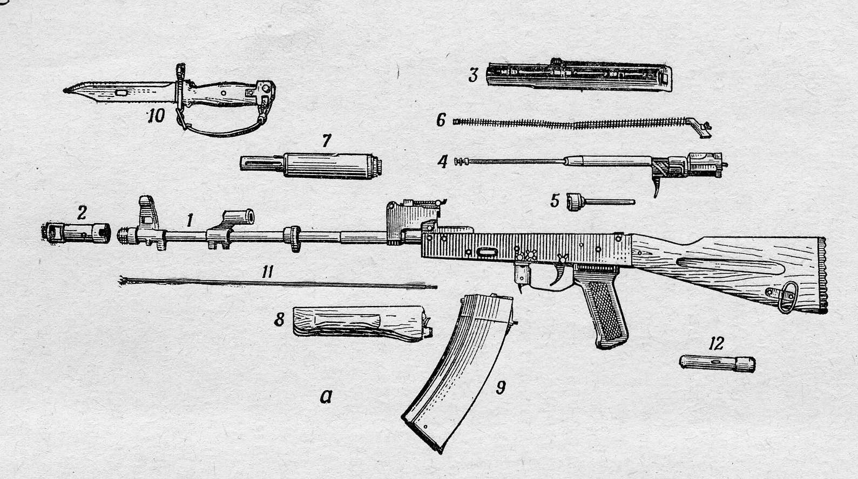

1 – ствол со ствольной коробкой, прицельным приспособлением, прикладом и пистолетной рукояткой,
2 – дульный тормоз-компенсатор, 3 – крышка ствольной коробки, 4 – затворная рама с газовым поршнем,
5 – затвор, 6 – возвратный механизм, 7 – газовая трубка со ствольной накладкой, 8 – цевьё, 9 – магазин,
10 – штык-нож, 11 – шомпол, 12 - пенал

Разборка и сборка автомата
Разборка автомата может быть неполная и полная: неполная – для чистки, смазки и осмотра автомата; полная – для чистки при сильном загрязнении автомата, после нахождения его под дождём или в снегу и при ремонте. Излишне частая разборка вредна, так как ускоряет изнашивание частей и механизмов.
Разборку и сборку автомата производить на столе или чистой подстилке; части и механизмы класть в порядке разборки, обращаться с ними осторожно, не класть одну часть на другую и не применять излишних усилий и резких ударов. При сборке автомата сличать номера на его частях; у каждого автомата номеру на ствольной коробке должны соответствовать номера на газовой трубке, затворной раме, затворе, крышке ствольной коробки и других частях.
Порядок неполной разборки автомата
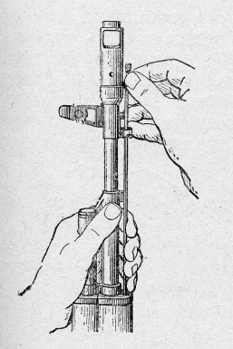
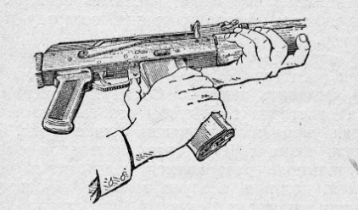
- Отделить магазин. Удерживая автомат левой рукой за шейку приклада или цевьё, правой рукой обхватить магазин; нажимая большим пальцем на защёлку, подать нижнюю часть магазина вперёд и отделить его. После этого проверить, нет ли патрона в патроннике, для чего опустить переводчик вниз, поставив его в положение «АВ» или «ОД»; отвести рукоятку затворной рамы назад, осмотреть патронник, отпустить рукоятку затворной рамы и спустить курок с боевого взвода.
- Вынуть пенал принадлежности из гнезда приклада. Утопить пальцем правой руки крышку гнезда так, чтобы пенал под действием пружины вышел из гнезда; раскрыть пенал и вынуть из него протирку, ёршик, отвёртку и выколотку.
- Отделить шомпол. Оттянуть конец шомпола от ствола так, чтобы его головка вышла из-под упора на основании мушки, и вынуть шомпол. При затруднительном отделении шомпола разрешается пользоваться выколоткой, которую следует вставить в отверстие головки шомпола, оттянуть от ствола конец шомпола и вынуть его.
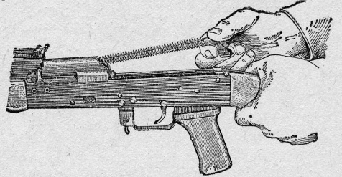
- Отделить дульный тормоз-компенсатор. Утопить отвёрткой фиксатор дульного тормоза-компенсатора. Свернуть дульный тормоз-компенсатор с резьбового выступа основания мушки, вращая его против хода часовой стрелки. В случае чрезмерно тугого вращения дульного тормоза-компенсатора допускается производить отворачивание его с помощью выколотки (шомпола), вставленной в окна дульного тормоза компенсатора.
- Отделить крышку ствольной коробки. Левой рукой обхватить шейку приклада, большим пальцем этой руки нажать на выступ направляющего стержня возвратного механизма, правой рукой приподнять вверх заднюю часть крышки ствольной коробки и отделить крышку.
- Отделить возвратный механизм. Удерживая автомат левой рукой за шейку приклада, правой подать вперёд направляющий стержень возвратного механизма до выхода его пятки из продольного паза ствольной коробки; приподнять задний конец направляющего стержня и извлечь возвратный механизм из канала затворной рамы.
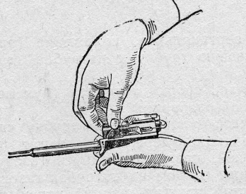
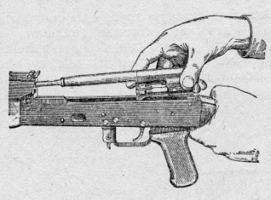
- Отделить затворную раму с затвором. Продолжая удерживать автомат левой рукой, правой отвести затворную раму назад до отказа, приподнять её вместе с затвором и отделить от ствольной коробки.
- Отделить затвор от затворной рамы. Взять затворную раму в левую руку затвором кверху; правой рукой отвести затвор назад, повернуть его так, чтобы ведущий выступ затвора вышел из фигурного выреза затворной рамы, и вывести затвор вперёд.
- Отделить газовую трубку со ствольной накладкой. Удерживая автомат левой рукой, правой надеть пенал принадлежности прямоугольным отверстием на выступ замыкателя газовой трубки, повернуть замыкатель от себя до вертикального положения и снять газовую трубку с патрубка газовой камеры.

Порядок сборки автомата после неполной разборки

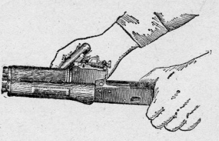
- Присоединить газовую трубку со ствольной накладкой. Удерживая автомат левой рукой, правой надвинуть газовую трубку передним концом на патрубок газовой камеры и плотно прижать задний конец ствольной накладки к стволу; повернуть с помощью пенала принадлежности замыкатель на себя до входа его фиксатора в выем на колодке прицела.
- Присоединить затвор к затворной раме. Взять затворную раму в левую руку, а затвор в правую и вставить его цилиндрической частью в канал рамы; повернуть затвор так, чтобы его ведущий выступ вошёл в фигурный вырез затворной рамы, и продвинуть затвор вперёд.
- Присоединить затворную раму с затвором к ствольной коробке. Взять затворную раму в правую руку так, чтобы затвор удерживался большим пальцем в переднем положении. Левой рукой обхватить шейку приклада, правой ввести газовый поршень в полость колодки прицела и продвинуть затворную раму вперёд настолько, чтобы отгибы ствольной коробки вошли в пазы затворной рамы, небольшим усилием прижать её к ствольной коробке и продвинуть вперёд.
- Присоединить возвратный механизм. Правой рукой ввести возвратный механизм в канал затворной рамы; сжимая возвратную пружину, подать направляющий стержень вперёд и, опустив несколько книзу, ввести его пятку в продольный паз ствольной коробки.
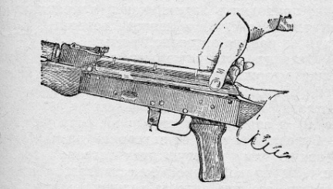
- Присоединить крышку ствольной коробки. Вставить крышку ствольной коробки передним концом в полукруглый вырез на колодке прицела; нажать на задний конец крышки ладонью правой руки вперёд и книзу так, чтобы выступ направляющего стержня возвратного механизма вошёл в отверстие крышки ствольной коробки.
- Спустить курок с боевого взвода и поставить на предохранитель. Нажать на спусковой крючок и поднять переводчик вверх до отказа.
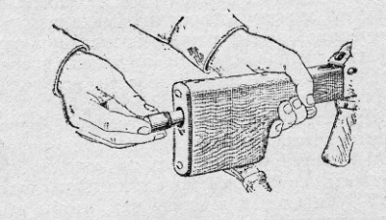
- Присоединить дульный тормоз-компенсатор. Навернуть дульный тормоз-компенсатор на резьбовой выступ основания мушки, до упора. Если паз дульного тормоза-компенсатора не совпал с фиксатором, необходимо отвернуть дульный тормоз-компенсатор до совмещения паза с фиксатором.
- Присоединить шомпол.
- Вложить пенал в гнездо приклада. Уложить протирку, ёршик, отвёртку и выколотку в пенал и закрыть его крышкой, вложить пенал дном в гнездо приклада и утопить его так, чтобы гнездо закрылось крышкой.
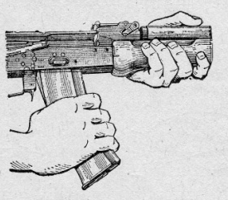
- Присоединить магазин к автомату. Удерживая автомат левой рукой за шейку приклада или цевьё, правой ввести в окно ствольной коробки зацеп магазина и повернуть магазин на себя так, чтобы защёлка заскочила за опорный выступ магазина.

